Mall för instruktion för ansvarsfulla inköp

Den här mallen har tagits fram för att hjälpa er att uppfylla kraven i artikel 8–15 i Corporate Sustainability Due Diligence Directive, i relation till leveranskedjan. I största möjliga utsträckning är den i linje med FN:s vägledande principer för företag och mänskliga rättigheter och OECD:s riktlinjer om tillbörlig aktsamhet för ansvarsfullt företagande, inklusive dess sex steg. Avgörande skillnader förklaras i kommentarer. Detta innebär att om ert företag inte omfattas av direktivet kan denna mall ändå hjälpa er att stärka ert arbete med tillbörlig aktsamhet i leveranskedjan.
Några kommentarer om mallen:
- Till skillnad från artikel 10 och 11 i direktivet görs i denna mall ingen skillnad på "förebyggande" och "korrigerande" åtgärdsplaner. Företag inkluderar vanligtvis både faktisk och potentiell negativ påverkan i sina riskbedömningar, och de hanterar typiskt sett båda i en enda åtgärdsplan. Om en faktisk negativ påverkan uppstår under kontraktet bör nya åtgärder för att hantera den läggas till i befintlig åtgärdsplan eller ingå i en förstärkt åtgärdsplan.
- Både ordinarie och förstärkta åtgärdsplaner refereras, i enlighet med artikel 10 och 11. Förstärkta åtgärdsplaner är dock förbehållna allvarlig negativ påverkan. Direktivet verkar utgå från att företag som regel inleder affärsförbindelser först när all negativ påverkan har förhindrats, begränsats eller upphört, eftersom förstärkta åtgärdsplaner är avsedda att tillämpas där negativ påverkan fortfarande finns. I praktiken, vilket vilken revisionsrapport som helst visar, inleder företag rutinmässigt affärsrelationer där negativ påverkan förekommer. Förstärkta åtgärdsplaner är därför förbehållna allvarlig negativ påverkan, inte varje olöst påverkan.
Fotnoter ger vägledning för er förståelse – ta bort dem.
Observera att ni enligt Corporate Sustainability Due Diligence Directive ska ta fram denna instruktion i samråd med era anställda och deras företrädare.

Ansvarsfulla inköp

I denna instruktion fastställs regler för [företagets] ansvarsfulla inköpsmetoder, som omfattar tillbörlig aktsamhet avseende mänskliga rättigheter, miljö och affärsetik i leveranskedjan.
Den specificerar inköpsrelaterade roller, ansvarsområden och processer och kompletteras av [företagets] [instruktion för tillbörlig aktsamhet] och [klagomålsförfarande].
Om leverantörer har anlitats utanför ett formellt upphandlingsförfarande (t.ex. genom långvariga relationer) ska motsvarande åtgärder för tillbörlig aktsamhet införas retroaktivt.
I illustrativt syfte följer instruktionen OECD:s process för tillbörlig aktsamhet:
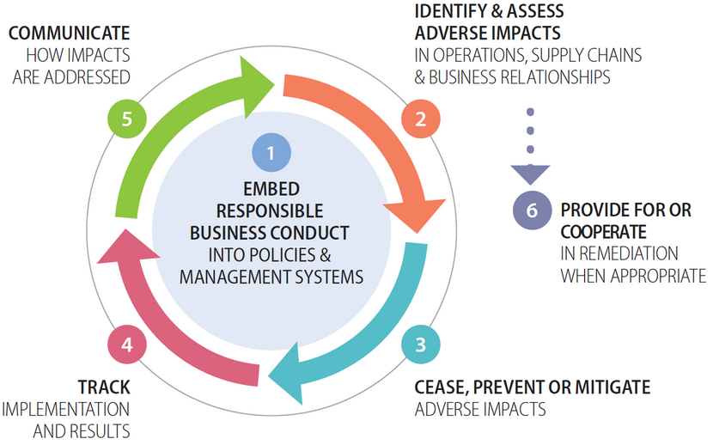

Målgrupper
Grundläggande kunskaper
Följande grupper ska ha grundläggande kunskaper om denna instruktion (veta att den finns, huvudsyftet med den och var man kan hitta den):
- Styrelse (tillsynsroll)
- VD [och ledningsgrupp]
- Chefer för stabsfunktioner
- [Chefer för affärsområden/affärsenheter]
Ingående kunskaper
Följande grupper ska ha ingående kunskaper om denna instruktion (känna till detaljerna, rollerna och ansvaret) och följa de roller och ansvar som beskrivs häri:
- Inköpschef
- Kategorichefer
- Upphandlare
- Inköpare
- Hållbarhetsansvargia med ansvar för tillbörlig aktsamhet i leveranskedjan
- Juridisk personal som utarbetar och granskar kontraktsklausuler och gottgörelse
- Koordinatorer som stödjer onboarding och uppföljning av leverantörer

Begrepp
Term | Betydelse i denna instruktion
Tillbörlig aktsamhet | En pågående process genom vilken [företaget] identifierar, förhindrar, begränsar, följer upp och kommunicerar om faktisk och potentiell negativ påverkan i sin verksamhet och värdekedja.
Prioriterad inköpskategori | Inköpskategorier med högst risk för allvarlig negativ påverkan och betydande utgifter, identifierade för fokuserad tillbörlig aktsamhet.
Negativ påverkan | Negativ påverkan på människor, miljö och samhälle i leveranskedjan.
Kartläggning av leveranskedjan | En kartläggning av materialflöden och troliga länder för sluttillverkning, komponenttillverkning, smältning och raffinering, samt råvaruutvinning (varor).
Kartläggning av leveranskedjan för arbetskraft | En kartläggning av underleverantörer, arbetskraftsleverantörer, rekryteringsföretag och de länder från vilka arbetstagare anskaffas (entreprenader/tjänster).
Leverantör | Alla affärspartner som tillhandahåller varor, entreprenader eller tjänster till [företaget], inklusive leverantörer av material, komponenter och slutprodukter, entreprenörer, tjänsteleverantörer, transport- och logistikföretag, återvinnare och andra aktörer som anlitas genom upphandlingsprocesser.
Berörd part | Individ, grupp eller samhälle som påverkas eller kan påverkas negativt av [företagets] värdekedja.
Meningsfulla samråd med berörd part | Samråd med berörda parter som bygger på tvåvägskommunikation, genomförs i god tro samt är lyhört och fortlöpande.
Vikt, omfattning och möjlighet att återställa | Ramverk för att fastställa allvarlighetsgraden av en negativ påverkan.
Orsak, bidrag, koppling | Ramverk för att fastställa företagets inblandning i en negativ påverkan.
Åtgärdsplan | Intern plan som anger åtgärder för att upphöra med, förhindra eller begränsa negativ påverkan. I denna instruktion omfattar åtgärdsplanbåde förebyggande och korrigerande handlingsplaner enligt Corporate Sustainability Due Diligence Directive (artiklarna 10 och 11).
Förstärkt åtgärdsplan | Förstärkt uppsättning åtgärder som tas fram när en allvarlig negativ påverkan inte kan hanteras genom en ordinarie åtgärdsplan.
Inflytande | [Företagets] förmåga att påverka en leverantör att upphöra med, förhindra eller begränsa negativ påverkan.
Kvalificering | Process för granskning av leverantörer före kontraktering, utifrån tillbörlig aktsamhet och prioriterad negativ påverkan.
Avtalsenliga garantier | Juridiskt bindande leverantörsåtaganden att följa [företagets] [uppförandekod för leverantörer] och krav på tillbörlig aktsamhet, och att vidareförmedla kraven till underleverantörer.
Tredjepartskontroll (revision) | Oberoende bedömning av leverantörers metoder baserad på meningsfulla samråd, som används för att kontrollera efterlevnad och identifiera negativ påverkan.
Delat ansvar | Principen att inköpare och leverantörer gemensamt bidrar till att hantera risker, snarare än att flytta ansvaret uppströms.
Ansvarsfulla inköpsmetoder | Inköpsmetoder som stöder positiva resultat för mänskliga rättigheter och miljö, t.ex. rättvisa priser, rimliga tidsfrister och adekvat assistans.
Klagomålsförfarande | Process som gör det möjligt för externa intressenter att lyfta frågor som rör mänskliga rättigheter eller miljö.
Gottgörelse | Process och åtgärder för att återställa eller kompensera berörda parter när skada har uppstått.

1. Integrera ansvarsfullt företagande
1.1 Ansvar
[Inköpschefen] ansvarar för att utse en eller flera personer i ledande ställning ([kategorichefer]) som ansvariga för tillbörlig aktsamhet i leveranskedjan.
[Kategorichefer] är ansvariga för att tilldela ansvar för att genomföra tillbörlig aktsamhet i leveranskedjan till de anställda vars beslut är mest sannolika att öka eller minska riskerna för negativ påverkan, särskilt:
- [Upphandlare
- Inköpare
- Avtalsansvariga
- Hållbarhetsansvariga
- Koordinatorer].
1.2 Utbildning
[Inköpschefen] ansvarar för att säkerställa att personer i ledande ställning och de anställda vars beslut är mest sannolika att öka eller minska riskerna för negativ påverkan utbildas i tillbörlig aktsamhet i leveranskedjan.
1.3 Kontraktsvillkor
[Stabsfunktion Juridik], i samråd med [kategorichefer, upphandlare, avtalsansvariga och hållbarhetsansvariga], ska säkerställa att avtalsvillkor om tillbörlig aktsamhet:
- bygger på principerna om delat ansvar, ansvarsfulla inköpsmetoder och gottgörelse i första hand
- är anpassningsbara beroende på leverantörens storlek, kapacitet och risk
- åtföljs av lämpliga metoder för att kontrollera efterlevnaden.
Avtalsvillkor om tillbörlig aktsamhet ska också innehålla åtaganden om att:
- vidareförmedla kraven
- upplysa om leverantörer och platser, vid behov
- följa åtgärdsplaner, vid behov.
2. Identifiera och bedöm negativ påverkan
2.1 Prioriterade inköpskategorier
[Kategorichefer], i samråd med [upphandlare, avtalsansvariga och hållbarhetsansvariga], ska [var 12:e/36:e månad] identifiera prioriterade inköpskategorier baserat på var det är mest sannolikt att negativ påverkan uppstår och är allvarligast [samt betydande spend]. Bedömningen ska omfatta hela leveranskedjans kontext.
2.2 Kartläggningar av leveranskedjan
[Hållbarhetsansvariga] ska, i samråd med [upphandlare, avtalsansvariga och koordinatorer], kartlägga materialflödena och sannolika länder för sluttillverkning, komponenttillverkning, smältning och raffinering, samt råvaruutvinning av [prioriterade inköpskategorier/ högriskvaror i prioriterade inköpskategorier].
[Hållbarhetsansvariga] ska, i samråd med [upphandlare, avtalsansvariga och koordinatorer], kartlägga leveranskedjan för arbetskraft för [prioriterade inköpskategorier/högriskentreprenader och -tjänster i prioriterade inköpskategorier], inklusive underleverantörer, arbetskraftsleverantörer, rekryteringsföretag samt de länder från vilka arbetstagare anskaffas.
[Hållbarhetsansvariga] ska regelbundet uppdatera kartläggningarna av leveranskedjan baserat på bekräftad leverantörs- och platsdata som samlats in genom upplysningar och leverantörsdialoger, se 3.2.5 och 3.2.7.
[[Hållbarhetsansvariga, i samråd med [kategorichefer och koordinatorer] ska offentliggöra bekräftad leverantörs- och platsdata på Open Supply Hub.]
2.3 Riskbedömningar
[Hållbarhetsansvariga] ska regelbundet identifiera och bedöma faktisk och potentiell negativ påverkan i [prioriterade inköpskategorier/högriskvaror, -entreprenader och -tjänster i prioriterade inköpskategorier], med beaktande av geografiska risker, branschrisker och produktrisker.
Geografiska risker | Geografiska risker är förhållanden i ett visst land som kan göra branschrisker mer sannolika. Geografiska riskfaktorer kan i allmänhet klassificeras som relaterade till regelverk (t.ex. anpassning till internationella konventioner), styrning (t.ex. tillsynsmyndigheter styrka, rättsstatsprincipen, nivå av korruption), socioekonomisk kontext (t.ex. fattigdom och utbildningsnivåer, sårbarhet och diskriminering av specifika folkgrupper) och politisk kontext (t.ex. förekomst av konflikter).
Branschrisker | Branschrisker är risker som är allmänt förekommande inom en bransch globalt, som ett resultat av branschens kännetecken, verksamhet, produkter och produktionsprocesser. Utvinningssektorn är till exempel ofta förknippad med risker relaterade till ett stort miljöavtryck och påverkan på lokala samhällen. Inom kläd- och skoindustrin är bland annat risker förknippade med fackliga rättigheter, arbetarskydd och låga löner utbredda.
Produktrisker | Produktrisker är risker relaterade till insatsvaror eller produktionsprocesser som används vid utveckling eller användning av specifika produkter. Till exempel finns det en högre risk för informell anställning och otrygga anställningar i tillverkningen av klädesplagg med pärlor eller broderier, medan telefoner och datorer kan innehålla komponenter som riskerar att utvinnas från konfliktområden.

2.3.1 Samråd och källor
När [hållbarhetsansvariga] identifierar och bedömer negativ påverkan ska de föra meningsfulla samråda med berörda parter eller deras företrädare samt beakta information som framkommit genom klagomålsförfaranden.
För att uppfylla detta krav kan [hållbarhetsansvariga] förlita sig på informationen i oberoende tredjepartskontroller (revisioner) som beställs innan affärsrelationen ingås eller som en del av kontrollen av efterlevnad (se 3.2.4 och 4.2.3) – eller som begärs från leverantörer om de har beställts av andra parter – förutsatt att de baseras på meningsfulla samråd med berörda parter eller deras företrädare.
Om direkta samråd inte är möjliga ska riskbedömningarna utgå från trovärdiga källor och erkända experter.
[Hållbarhetsansvariga] ska också prioritera att inhämta information direkt från affärspartners där det är mest sannolikt att negativ påverkan uppstår–genom leverantörsdialoger om risker, självskattningar och tredjepartskontroller (revisioner) (se 3.2.7, 4.2.2 och 4.2.3).
2.3.2 Särskilt sårbara grupper
När [hållbarhetsansvariga] identifierar och bedömer negativ påverkan ska de särskilt uppmärksamma sårbara grupper, däribland åtminstone kvinnor, barn, migrantarbetare, minoriteter, personer med funktionsnedsättning och urfolk.
2.3.3 Allvarlighet och sannolikhet
När [hållbarhetsansvariga] identifierar och bedömer negativ påverkan ska de prioritera identifierad negativ påverkan utifrån allvarlighet och sannolikhet. Allvarligheten ska bedömas med hänsyn till den negativa påverkans:
Vikt | Allvaret i den negativa påverkan.
Omfattning | Påverkans räckvidd, till exempel antalet individer som är eller kommer att påverkas, eller omfattningen av miljöskador.
Möjlighet att återställa | Eventuella begränsningar i förmågan att återställa de drabbade individerna eller miljön till en situation som motsvarar den före den negativa påverkan.

2.3.4 Inblandning, led och inflytande
När [hållbarhetsansvariga] identifierar och bedömer negativ påverkan ska de fastställa:
- [Företagets] inblandning i den negativa påverkan (orsaka, bidra till, kopplad till).
- I vilket led i leveranskedjan den negativa påverkan (kan) finn(a)s.
- [Företagets] förmåga att påverka leverantören som (kan) orsaka(r) eller bidra(r) till den negativa påverkan (inflytande).
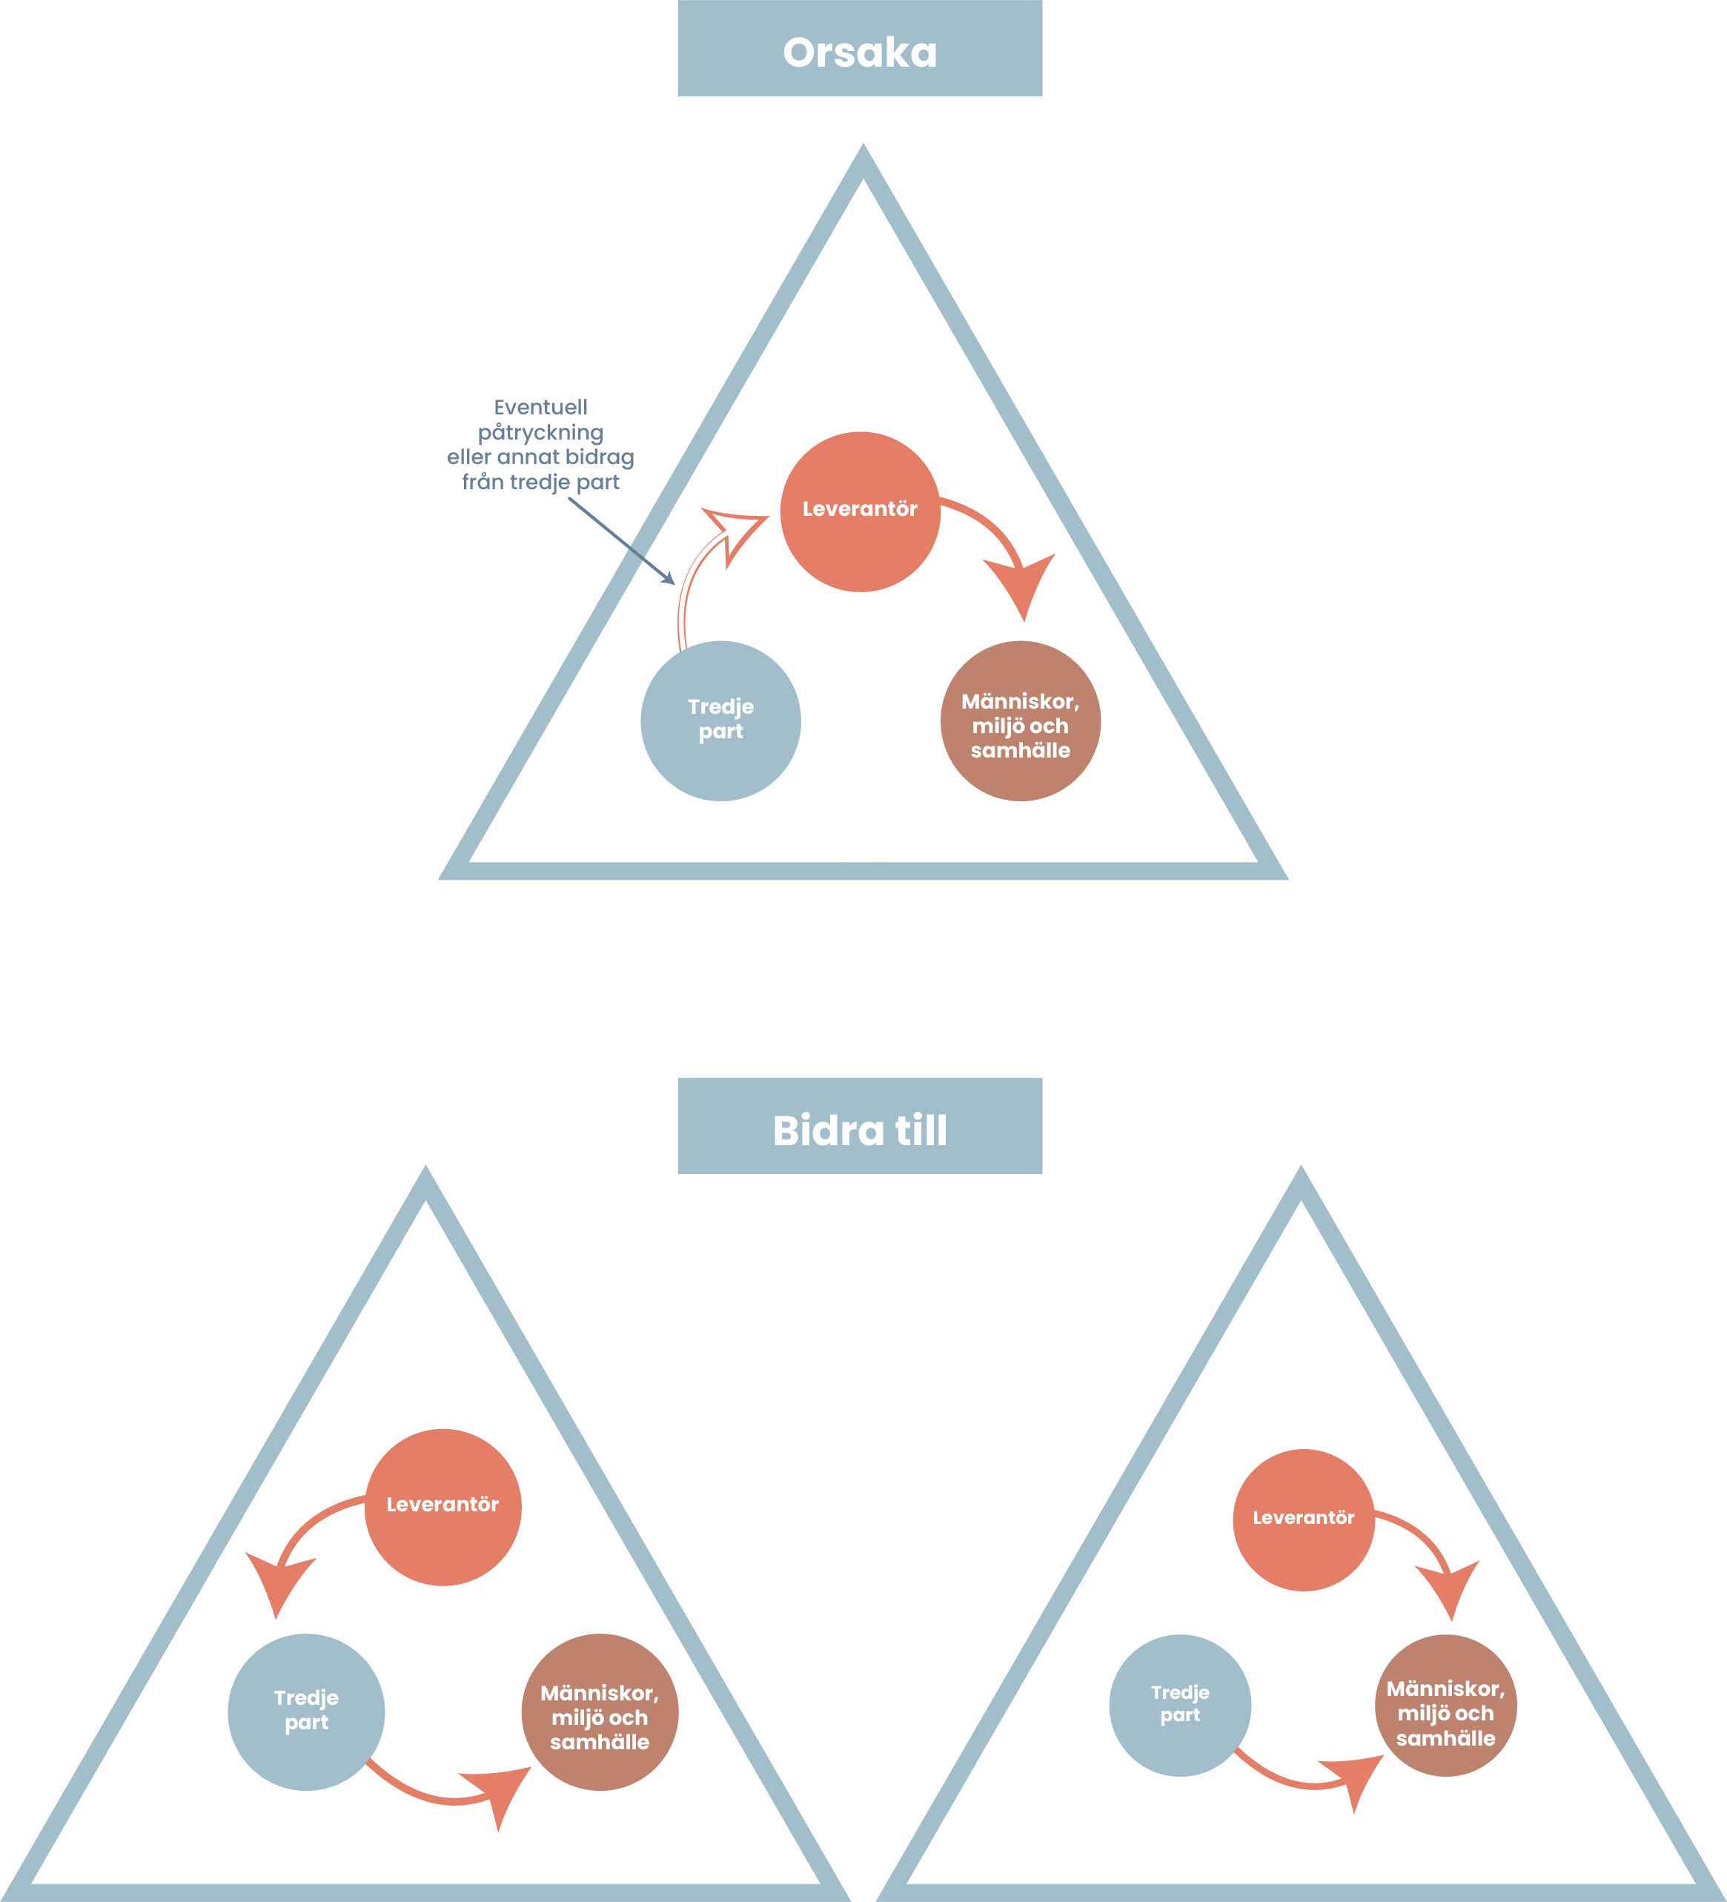
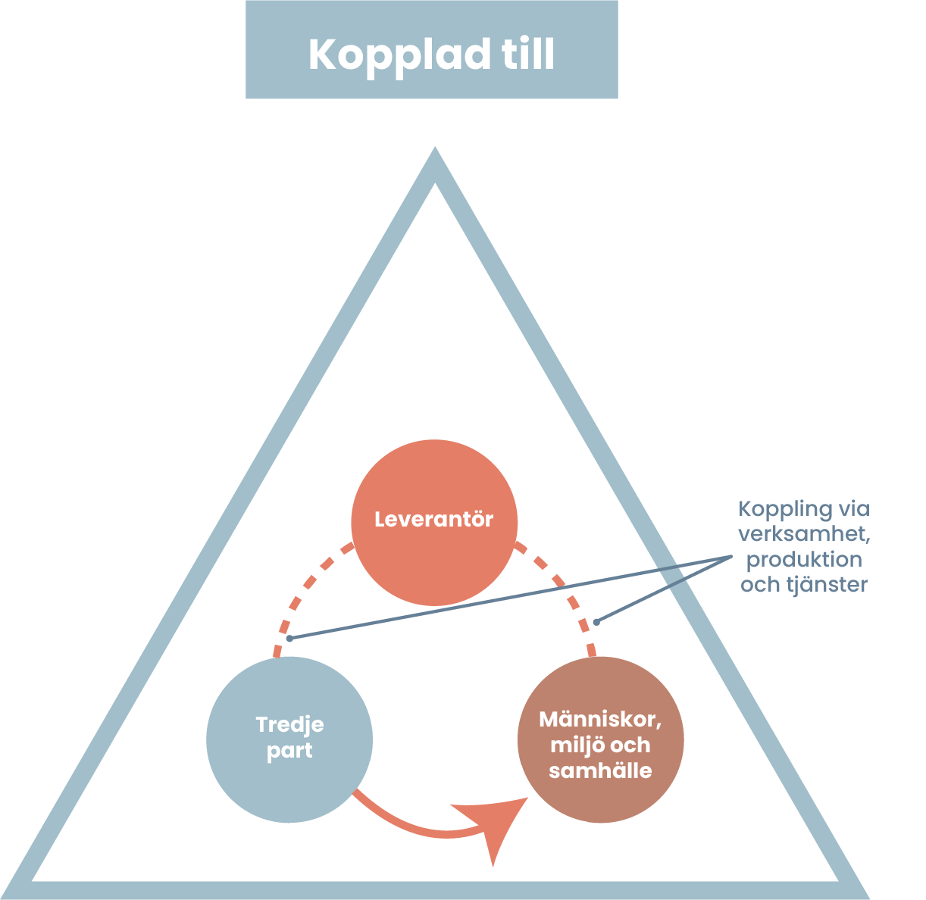

2.3.5 Bevakning av negativ påverkan och uppdateringar av riskbedömningar
[Hållbarhetsansvariga] ska bevaka negativ påverkan i leveranskedjorna för prioriterade inköpskategorier, genom media, civilsamhället, fackföreningar, akademin osv., och uppdatera riskbedömningarna utan dröjsmål när större förändringar inträffar eller när nya risker identifieras.
3. Upphöra med, förhindra och begränsa
[Upphandlare/avtalsansvariga] ska, i samråd med [hållbarhetsansvariga], omedelbart upphöra med aktiviteter som orsakar eller bidrar till faktisk negativ påverkan, inklusive inköpsmetoder (se 3.2.1)
Om [företaget] är en av flera aktörer som bidrar till en negativ påverkan ska [upphandlare/avtalssansvariga], i samråd med [hållbarhetsansvariga], samarbeta med andra involverade aktörer för att upphöra med, förhindra och begränsa påverkan.
Om [företaget] bidrar till en negativ påverkan som orsakas av en annan aktör ska [upphandlare/avtalsansvariga], i samråd med [hållbarhetsansvariga], vidta åtgärder för att upphöra med, förhindra eller begränsa [företagets] bidrag samt använda sitt inflytande för att begränsa eventuell kvarstående påverkan.
3.1 Åtgärdsplaner
[Kategorichefer] ska, i samråd med [upphandlare, avtalsansvariga och hållbarhetsansvariga], ta fram och genomföra åtgärdsplaner för prioriterade inköpskategorier, med
- Lämpliga åtgärder (se 3.2) beroende på [företagets] inblandning i den negativa påverkan (orsak, bidrag till eller koppling till), i vilket led den negativa påverkan (kan) finn(a)s och [företagets] inflytande.
- Tydligt definierade ansvarsområden och rimliga tidsramar.
- Kvalitativa och kvantitativa indikatorer för att följa upp framsteg och förbättringar.
[Hållbarhetsansvariga] ska föra meningsfulla samråd med berörda parter eller deras företrädare om åtgärdsplanerna, inklusive indikatorer. Om direkta samråd inte är möjliga ska åtgärdsplanerna utgå från trovärdiga källor och erkända experter.
3.2 Lämpliga åtgärder
3.2.1 Ansvarsfulla inköpsmetoder
[Kategorichefer] ska, i samråd med [upphandlare, inköpare, avtalsansvariga, hållbarhetsansvariga och koordinatorer], identifiera och åtgärda hinder i [företagets] egna inköpsmetoder och kommersiella villkor som kan försvåra leverantörers förmåga att efterleva [företagets] [Uppförandekod för leverantörer] eller genomföra tillbörlig aktsamhet. Särskild uppmärksamhet ska riktas mot hur [företagets] inköpsmetoder kan bidra till negativ påverkan, se exempel nedan::
Tidspress | Oskälig övertid
Prispress | Orättvisa löner
Orderändringar i sista minuten (t.ex. ökad kvantitet eller designändringar) | Oskälig övertid, osäkra anställningar
Ändringar i betalningsvillkor under avtalsperioden | Orättvisa löner
Take-it-or-leave-it-avtal som försvårar leverantörernas efterlevnad | Brister i hälsa och säkerhet, orättvisa löner, oskälig övertid, osäkra anställningar
Otillräcklig viktning av hållbarhet i utvärderingar | Alla åtaganden
Avsaknad av gottgörelse vid bidrag till negativ påverkan | Alla åtaganden
Uppsägning av avtal utan ansvarsfullt utträde | Alla åtaganden

3.2.2 Screenings
[Hållbarhetsansvariga] ska screena alla leverantörer mot sanktioner, personer i politiskt utsatt ställning (PEP) och negativ medierapportering innan affärsförbindelser ingås.
3.2.3 Kvalificering och tilldelningskriterier
[Upphandlare/inköpare] ska, i samråd med [hållbarhetsansvariga], kvalificera leverantörer i prioriterade inköpskategorier utifrån deras tillbörliga aktsamhet – anpassat till leverantörernas storlek, kapacitet och risk – och prioriterad negativ påverkan, när så är lämpligt.
[Upphandlare/inköpare] ska, i samråd med [hållbarhetsansvariga], använda tilldelningskriterier för tillbörlig aktsamhet – anpassade till leverantörernas storlek, kapacitet och risk – och prioriterad negativ påverkan, när så är lämpligt.
3.2.4 Tredjepartskontroller (revisioner)
[Upphandlare/inköpare] ska, i samråd med [hållbarhetsansvariga], beställa eller begära in oberoende tredjepartskontroller (revisioner) av leverantörer i prioriterade inköpskategorier innan affärsförbindelser ingås.
Revisioner kan beställas direkt från [konsultföretag] – eller begäras in från leverantörer om de redan har beställts av andra parter – och kan utföras av bransch- eller flerpartsinitiativ.
Revisioner ska särskilt fokusera på prioriterad negativ påverkan i det specifika fallet, bygga på meningsfulla samråd med berörda parter eller deras företrädare och vid behov omfatta korrigerande åtgärdsplaner.
3.2.5 Avtalsenliga garantier
[Upphandlare/inköpare] ska kräva att alla leverantörer efterlever [företagets] [uppförandekod för leverantörer] och vidareförmedlar dessa garantier till underleverantörer. [Upphandlare/ inköpare] kan också begära motsvarande avtalsenliga garantier direkt från en underleverantör i en prioriterad inköpskategori.
[Upphandlare/inköpare] ska, vid behov, kräva att leverantörer i prioriterade inköpskategorier efterlever en åtgärdsplan, inklusive sådana som är resultatet av revisioner.
[Upphandlare/inköpare] ska kräva att leverantörer i prioriterade inköpskategorier genomför tillbörlig aktsamhet i enlighet med FN:s vägledande principer för företag och mänskliga rättigheter och OECD:s vägledning om tillbörlig aktsamhet för ansvarsfullt företagande – anpassat till leverantörens storlek, kapacitet och risk – vidareförmedlar kravet till underleverantörer, samt upplyser om leverantörer och platser för sluttillverkning och högriskkomponenter och råvaror i det specifika fallet.
När avtalsenliga garantier erhålls eller ett avtal ingås med ett SME-företag ska de villkor som används vara rättvisa, rimliga och icke-diskriminerande.
3.2.6 Riktat och proportionellt stöd
[Hållbarhetsansvariga] ska, i samråd med [avtalssansvariga], tillhandahålla riktat och proportionellt stöd till SME, inbegripet tillgång till kapacitetsuppbyggnad, utbildning eller uppgraderingar av ledningssystem.
Om leverantören är ett mikroföretag ska [avtalssansvariga], i samråd med [hållbarhetsansvariga] behandla leverantören som en rättighetshavare, upprätthålla dess rättigheter enligt [uppförandekoden för leverantörer] och avstå från att vidta åtgärder som kan äventyra leverantörens lönsamhet eller levnadsinkomst.
Om efterlevnad av kraven skulle kunna äventyra SME-företagets lönsamhet ska [Stabsfunktion upphandling] erbjuda riktat och proportionerligt ekonomiskt stöd, såsom direkt finansiering, lån till låg ränta, garantier om fortsatta inköp eller stöd för att säkra finansiering.
3.2.7 Leverantörsdialoger
[Avtalsansvariga] ska, i samråd med [hållbarhetsansvariga], föra [kvartalsvis] dialog med leverantörer i prioriterade inköpskategorier om [företagets] förväntningar – särskilt när det gäller hanteringen av prioriterad negativ påerkan i det specifika fallet och upplysningar om leverantörer och platser.
3.2.8 Bransch- och flerpartsinitiativ
[Hållbarhetsansvariga], i samråd med [kategorichefer, upphandlare och avtalssansvariga], ska samarbeta med andra köpare eller med bransch- eller flerpartsinitiativ, om relevant, för att öka [företagets] inflytande och åtgärdernas effektivitet.
3.2.9 Kontroll av efterlevnad
[Avtalsansvariga] ska, i samråd med [hållbarhetsansvariga och koordinatorer], kontrollera att leverantörerna efterlever [företagets] [uppförandekod för leverantörer], åtgärdsplaner, krav på tillbörlig aktsamhet och krav på att upplysa om leverantörer och platser, om tillämpligt.
Metoder för att kontrollera efterlevnaden kan omfatta screenings, självskattningar eller tredjepartskontroller (revisioner) (se 4.2) eller någon annan trovärdig metod, beroende på vad som är lämpligt.
3.3 Förstärkta åtgärdsplaner
Om en allvarlig negativ påverkan inte kan, eller inte har kunnat, stoppas, förhindras eller begränsas genom lämpliga åtgärder ska [upphandlare/avtalsansvariga], i samråd med [kategorichefer och hållbarhetsansvariga], utarbeta och genomföra en förstärkt åtgärdsplan för den specifika negativa påverkan. Den förstärkta åtgärdsplanen ska innehålla tydligt definierade ansvarsområden, rimliga tidsfrister och indikatorer.
[Hållbarhetsansvariga] ska föra meningsfulla samråd med berörda parter eller deras företrädare om de förstärkta åtgärdsplanerna, inklusive indikatorer. Om direkta samråd inte är möjliga ska de förstärkta åtgärdsplanerna utgå från trovärdiga källor och erkända experter.
Om det finns ett behov av att balansera inköpsstrategin med hållbarhetsrisker eller anseenderisker ska den förstärkta åtgärdsplanen beslutas i [tvärfunktionellt beslutsforum].
3.3.1 Tillfälligt avbrytande av affärsförbindelser
Den förstärkta åtgärdsplanen kan innefatta ett tillfälligt innehållande eller avbrytande av affärsförbindelsen, förutsatt att lagen som styr affärsförhållandet tillåter detta.
3.3.2 Avstå från att ingå och avsluta affärsförbindelser
Om det inte finns någon rimlig förväntan att en förstärkt åtgärdsplan kommer att lyckas, eller om den har misslyckats med att upphöra med, förhindra eller begränsa den negativa påverkan, ska [upphandlare] avstå från att ingå nya eller utvidga befintliga affärsförbindelser, och [avtalsansvariga] ska avsluta affärsförbindelser som en sista utväg.
[Hållbarhetsansvariga] ska föra meningsfulla samråd med berörda parter eller deras företrädare innan affärsförbindelser avslutas. Om direkta samråd inte är möjliga ska avslut utgå från trovärdiga källor och erkända experter.
3.3.3 Negativ påverkan av tillfälligt tillfälligt avbrott/avslut
Innan en affärsförbindelse tillfälligt avbryts eller avslutas ska [hållbarhetsansvarig] bedöma om den negativa påverkan av detta kan förväntas bli allvarligare än den ursprungliga påverkan.. Om så är fallet kan förbindelsen fortsätta. [Hållbarhetsansvarig] ska dokumentera bedömningen och skälen till att inte tillfälligt avbryta eller avsluta affärsförbindelsen [och på begäran göra dokumentet och skälen tillgängliga för [tillsynsmyndigheten].
Om [företaget] beslutar att tillfälligt avbryta eller avsluta affärsförbindelsen ska [avtalsansvarige], i samråd med [hållbarhetsansvarige], vidta åtgärder för att upphöra med, förhindra eller begränsa negativ påverkan av det tillfälliga avbrottet eller avslutet, underrätta leverantören i rimlig tid och följa upp beslutet.
3.3.4 Om inget tillfälligt avbrott/avslut
Om [företaget] beslutar att inte tillfälligt avbryta eller avsluta affärsförbindelsen ska [hållbarhetsansvarig] bevaka den negativa påverkan, regelbundet ompröva beslutet samt undersöka om det finns nya eller mer effektiva åtgärder tillgängliga.
4. Följa upp
4.1 Uppföljning av åtgärdsplaner
[Kategorichefer] ska, i samråd med [upphandlare, avtalsansvariga och hållbarhetsansvariga], följa upp genomförandet av [alla] åtgärdsplaner var 12:e månad och utan dröjsmål när större förändringar inträffar eller när nya risker identifieras. Uppföljningen ska inriktas på framsteg i förhållande till åtgärder, tidsfrister och indikatorer.
4.2 Kontroll av efterlevnad
4.2.1 Screenings
[Hållbarhetsansvariga] ska screena alla leverantörer mot sanktioner, politiskt exponerade personer (PEP) och negativ medierapportering var 12:e månad och utan dröjsmål när större förändringar inträffar eller när nya risker identifieras.
4.2.2 Självskattningar
[Avtalsansvariga] ska, i samråd med [hållbarhetsansvariga], begära självskattningar från leverantörer i prioriterade inköpskategorier inom [36] månader efter deras senaste godkännande genom kvalificering, självskattning eller tredjepartskontroll (revision), och utan dröjsmål när större förändringar inträffar eller när nya risker identifieras.
Självskattningarna ska fokusera på leverantörernas tillbörliga aktsamhet – anpassad till leverantörens storlek, kapacitet och risk – och den prioriterade negativa påverkan i det specifika fallet.
4.2.3 Tredjepartskontroller (revisioner)
Om självskattningar visar på risker eller otillräcklig tillbörlig aktsamhet ska [avtalssansvariga], i samråd med [hållbarhetsansvariga], beställa eller begära in oberoende tredjepartskontroller (revisioner).
Om tredjepartskontroller (revisioner) redan har beställts eller begärts in – oavsett om det sker innan affärsförbindelsen ingås eller under affärsförbindelsen – ska [avtalsansvariga], i samråd med [hållbarhetsansvariga], beställa eller begära in uppföljande revisioner för att kontrollera att korrigerande åtgärder har genomförts.
Revisioner kan beställas direkt från [konsultföretag] – eller begäras in från leverantörer om de redan har beställts av andra parter – och kan utföras av bransch- eller flerpartsinitiativ.
Revisioner ska särskilt fokusera på den prioriterade negativa påverkan i det specifika fallet, bygga på meningsfulla samråd med berörda parter eller deras företrädare och vid behov omfatta korrigerande åtgärdsplaner.
När åtgärder för att kontrollera efterlevnad vidtas med avseende på SME-företag ska [Stabsfunktion upphandling] bära kostnaderna för revisionerna. Om SME-företaget begär att få betala åtminstone en del av denna kostnad, eller om det har överenskommits med [företaget], får SME-företaget dela med sig av resultaten av revisionerna till andra företag.
4.3 Incidentrapportering
Om det finns skälig anledning att anta att en allvarlig negativ påverkan inträffar eller har inträffat någonstans i leveranskedjan ska den [avtalsansvarige], i samråd med [hållbarhetsansvarig], utan dröjsmål rapportera den allvarliga negativa påverkan till [incidenthanteringssystemet].
4.4 Granskningar av tillbörlig aktsamhet
[Kategorichefer] ska, i samråd med [upphandlare, inköpare, avtalssansvariga, hållbarhetsansvariga och koordinatorer], genomföra granskningar av tillbörlig aktsamhet (DDR) i enlighet med [Instruktion för tillbörlig aktsamhet].
5. Kommunicera
5.1 Rapportering till kunder
Om det finns skälig anledning att anta att en allvarlig negativ påverkan inträffar eller har inträffat någonstans i leveranskedjan ska den [avtalsansvarige], i samråd med [hållbarhetsansvarig], utan dröjsmål rapportera den allvarliga negativa påverkan till kunderna.
5.2 Information till [Års- och] hållbarhetsredovisning
[Inköpschefen] ska, i samråd med [hållbarhetsansvariga], på begäran tillhandahålla relevant information om tillbörlig aktsamhet i leveranskedjan till [Stabsfunktion ekonomi, Stabsfunktion hållbarhet och Stabsfunktion kommunikation] för inkludering i [Års- och] hållbarhetsredovisningen.
6. Tillhandahålla eller samarbeta för gottgörelse
Om [företaget] har orsakat eller bidragit till en faktisk negativ påverkan i leveranskedjan ska [Stabsfunktion upphandling] tillhandahålla eller samarbeta för gottgörelse.
Om [företaget] är kopplat till en faktisk negativ påverkan i leveranskedjan ska [Stabsfunktion upphandling] använda sitt inflytande, i den mån det är möjligt, för att påverka den aktör som orsakar den faktiska negativa påverkan att gottgöra den.
[Stanbsfunktion upphandling] ska tillhandahålla eller samarbeta för gottgörelse i enlighet med [klagomålsförfarande].

Versionshistorik
Nummer på utgåvan | Revideringar | Godkänd av
1.0 giltig från [ÅÅMMDD] | Nytt dokument | Kvalitetschef

Se Mallar och verktyg - husr.se.
Rekommendationen är att skilja på VAD:et (inget tvångsarbete) i uppförandekoden för leverantörer och HUR:et (tillbörlig aktsamhet) i avtalsvillkoren, eftersom avtalsvillkoren kommer att behöva anpassas beroende på leverantörens storlek, kapacitet och risk.
Ingen frekvens är satt i CSDDD. En rekommendation är var 36:e månad. Se även mallen på 2. Riskbedömningar - husr.se.
Beslutet beror på hur breda era inköpskategorier är samt era resurser. Se även e-utbildningen och mallen på 2. Riskbedömningar - husr.se.
Beslutet beror på hur breda era inköpskategorier är samt era resurser.
Bästa praxis för ”frontrunners”.
Beslutet beror på hur breda era inköpskategorier är samt era resurser. Se även e-utbildningen och mallen på 2. Riskbedömningar - husr.se.
See www.hållbarupphandling.se/en/kallor
CSDDD-krav.
"Ska-krav" i Sveriges regioners och Addas kontraktsvillkor om tillbörlig aktsamhet för hållbara leveranskedjor, eftersom det är en integrerad del av FN:s vägledande principer och OECD:s vägldening om tillbörlig aktsamhet; "bör-krav" i CSDDD där det är del av skäl 33.
Termerna som används i CSDDD är "orsakas av företaget"; " orsakas gemensamt av företaget och ett dotterbolag eller en affärspartner genom handlingar eller underlåtenhet" och " endast kan orsakas av ett företags affärspartner i verksamhetskedjan".
Samtliga är CSDDD-krav (det första ingår också i Sveriges regioners och Addas kontraktsvillkor).
Alla företag bör prenumerera på nyhetsbrevet från Business & Human Rights Centre, som ett minimum. Det finns många andra.
Omfattar både förebyggande och korrigerande åtgärdsplaner enligt CSDDD (artiklarna 10 och 11).
Se Leverantörsfrågebanken på 4. Förhindra och begränsa (koppling) - husr.se.
I CSDDD krävs avtalsenliga garantier "where relevant". Genom den här mallen är alla leverantörer skyldiga att följa uppförandekoden för leverantörer, medan endast leverantörer i prioriterade inköpskategorier är skyldiga att följa kraven på tillbörlig aktsamhet och upplysningar.
CSDDD-krav.
CSDDD-krav. Ni kan vilja utöka detta till att gälla alla leverantörer som behöver stöd, baserat på leverantörens kapacitet och risk och oavsett storlek.
CSDDD-krav.
Till exempel ursprungsverifiering eller ”data mining”.
Omfattar både förebyggande och korrigerande förstärkta handlingsplaner enligt CSDDD (artiklarna 10 och 11), men förbehållna allvarlig negativ påverkan.
CSDDD-krav.
Detta forum inkluderar vanligtvis funktioner som Inköp, Hållbarhet, Riskhantering, Juridik, Kommunikation och ledningsgruppen.
CSDDD-krav före Omnibus—det är dock fortfarande en rimlig åtgärd. Ni kan istället anpassa er till OECD:s vägledning om tillbörlig aktsamhet, där det står att företag bör “[c]onsider disengagement from the supplier or other business relationship as a last resort after failed attempts at preventing or mitigating severe impacts; when adverse impacts are irremediable; where there is no reasonable prospect of change; or when severe adverse impacts or risks are identified and the entity causing the impact does not take immediate action to prevent or mitigate them.” Se också s. 48-51 i The Corporate Responsibility to Respect Human Rights: An Interpretive Guide | OHCHR
CSDDD-krav avseende tillfälligt avbrytande. Kravet på avslutande togs bort genom Omnibus.. Ni kan istället anpassa er till OECD:s vägledning om tillbörlig aktsamhet, där det står att “[a]ny plans for disengagement should also take into account how crucial the supplier or business relationship is to the enterprise, the legal implications of remaining in or ending the relationship, how disengagement might change impacts on the ground, as well as credible information about the potential social and economic adverse impacts related to the decision to disengage.” Se också s. 48-51 i The Corporate Responsibility to Respect Human Rights: An Interpretive Guide | OHCHR
CSDDD-krav avseende tillfälligt avbrytande. Kravet på avslutande togs bort genom Omnibus.
CSDDD-krav avseende tillfälligt avbrytande. Kravet på avslutande togs bort genom Omnibus. Ni kan istället anpassa er till OECD:s vägledning om tillbörlig aktsamhet, där det står att “[i]f an enterprise decides to remain in a relationship, it should be prepared to account for its ongoing risk mitigation efforts and be aware of the reputational, financial or legal risks of the continuing connection.” Se också s. 48-51 i The Corporate Responsibility to Respect Human Rights: An Interpretive Guide | OHCHR
Om leverantörer har anlitats utanför ett formellt upphandlingsförfarande (t.ex. genom långvariga relationer) ska motsvarande åtgärder för tillbörlig aktsamhet införas retroaktivt. Detta innebär att om screeningar, kvalificeringar eller revisioner inte genomfördes innan affärsrelationer ingicks, ska kontroll av efterlevnad inledas utan dröjsmål, istället för att skjutas upp till den normala cykeln.
Tillräcklig kvalificering minskar behovet av upprepade självskattningar under kontraktets gång. Genom att sålla bort leverantörer med otillräcklig tillbörlig aktsamhet är ni i en starkare position.
CSDDD-krav.
Antingen det företagsövergripande systemet eller en dedikerad incidentlogg för leveranskedjan. Det kan också vara den databas som tillhandahålls av leverantören av underrättelsemekanismen.
För att undvika duplicering av processer, hänvisa till relevant styrdokument. Se även "Mall för instruktion för tillbörlig aktsamhet". Om den mallen inte används kan ni lägga till information här i stället.
Ett krav i Sveriges regioners och Addas kontraktsvillkor om tillbörlig aktsamhet för hållbara leveranskedjor.
För att undvika duplicering av processer, hänvisa till relevant styrdokument. Se även "Mall för klagomålsförfarande". Om den mallen inte används kan ni lägga till information här i stället.

